KI in der Softwareentwicklung (Spec-Driven-Development)

Fragestellung
Wie lässt sich mit der Unterstützung von Künstlicher Intelligenz Software entwickeln? Dabei stehen die folgenden Punkte im Vordergrund:
- Wir schreiben Anforderungen an das System, die KI erzeugt daraus das System
Spec-Driven-Development
- Wir Menschen sollen den Code verstehen und warten können
  - Der Code soll deshalb über die Module hinweg immer gleich aussehen,
  - und zwar so, wie ich das möchte (und gewohnt bin)
  - Es sollen immer die gleichen Patterns und Namenskonventionen verwendet werden deterministischer Code
- die Security-Standards sollen berücksichtigt werden
  - OAuth/OIDC
  - @PreAuthorize("hasRole('admin')")
- Sehr gute Testabdeckung

Ziel
Das Ziel ist nicht, eine Anwendung von A bis Z in «einem Schritt» zu generieren, sondern einzelne Anforderungen schrittweise umzusetzen.

Vorteile
- Die KI kann so problemlos auf eine bestehende Anwendung angewendet und mit KI weiterentwickelt werden.
- Die Businessanalysten können Stories wie bisher schrittweise schreiben und müssen nicht gleich zu Beginn alles spezifiziert haben.
- Iteratives Vorgehen: Umsetzungen können dem Kunden gezeigt werden und direkt angepasst/erweitert werden.
- Die Vorgaben an die KI (Commands/Skills, Templates) können iterativ verbessert werden.
- Das Ziel ist es, besseren Kontext für die Implementierung durch ein LLM zu schaffen.

Die Anwendung (Beispiel)
Ich habe eine Anwendung «ZEV-Management» zur Verwaltung von virtuellen ZEVs (vZEV) erstellt.
ZEV = Zusammenschluss für den Eigenverbrauch von Solarstrom.

Business-Anforderungen
- Einheitenverwaltung (Beschreibung, Zähler der Wohnungen, Allgemeinstrom, Solaranlage als Produzent)
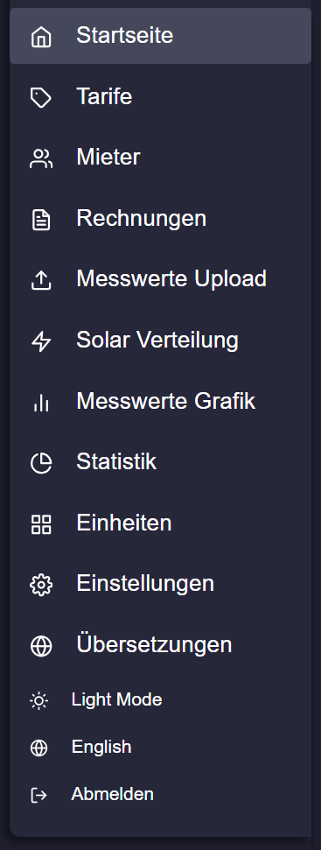
- Mieterverwaltung (Name, Miet-Beginn und -Ende, Einheit)
  - Miet-Ende ist nicht immer gleich dem Quartalsende
  - Leerstände
- Import Stromproduktion und -verbrauch
  - Manueller Upload von Dateien (Erkennung der richtigen Einheit mit Hilfe von KI)
  - Automatischer Import vom Datahub swisseldex (SFTP)
- Tarifverwaltung (vZEV interner Tarif, VNB-Tarif, Einspeisevergütung)
  - Tarif kann monatlich ändern
- Verteilung des Solarstromes (Proportional- oder Gleichverteilung)
- Erstellen der Quartalsrechnungen für jede Einheit
- Verwaltung des vZEV (Rechnungssteller mit IBAN, Zahlfrist etc.)
- Statistikseite
- Mehrsprachigkeit

Nicht-funktionale Anforderungen
- Flyway für automatische DB-Migrationen und Einpflegen der Übersetzungen
- Hohe Testabdeckung
  - Unit- und Integrationstests für Backend mit JUnit 5 (Jupiter) mit Mockito
  - Architekturtests (ArchRule)
  - Frontend-Unit-Tests mit Jasmine mit Karma
  - End-to-End-Tests mit Playwright
- Separate Erstellung von Tests entweder mit speziellen Agents, aber sicher ohne den Kontext, der beim Erstellen des Businesscodes aufgebaut wurde (Anweisung: arbeite UNABHÄNGIG vom Kontext der aktuellen Session)

Eingesetzte Frameworks/Tools
- Spring Boot
  - admin-service
  - frontend-edge-service
  - backend-service
- Angular Frontend
  - Design System inkl. Dark-Mode
  - Design System Showcase
- PostgreSQL
- Prometheus, Grafana zur Alarmierung (Tariflücken, fehlende Daten, fehlende Rechnungserstellung)
- Keycloak
  - Authentifizierung der Benutzer
  - Mandantenverwaltung (Organisation = vZEV-Anlage)
  - Benutzerverwaltung
  - OIDC mit PKCE

Umsetzung

Claude Code
- Verwendung von Claude Code CLI und nicht über ein IntelliJ-Plugin
- Verwendung von IntelliJ für Codereviews
- MCP für direkten Zugriff auf die Datenbank

Vibe-Coding
Vibe-Coding ist gut, um etwas Kleines nachzubessern (z.B. Farbe der Menüeinträge, anderes Icon). Obwohl die KI-Modelle immer besser werden, entsteht aber doch immer unterschiedlicher Code in unterschiedlicher Ausprägung.

Commands/Skills – die «Slash Commands”
Claude erlaubt es «vordefinierte Prompts», sog. Commands oder Skills zu erstellen. In diesen Commands kann alles festgehalten werden, das Claude berücksichtigen soll:
- Frameworks
- Patterns, Namenskonventionen
- Code-Templates
- Architekturvorgaben
- Verwendung des Design Systems
- etc.
Die Commands werden im Ordner «.claude/commands» im Verzeichnis der Anwendung und somit in der Codeverwaltung (BitBucket) mit dem Projekt abgelegt.
- 0_anforderungen.md
  - Erstellt aus minimal formulierten Anforderungen ein Anforderungsdokument gemäss Vorlage Specs/SPEC.md
  - Beispiel: «/0_anforderungen Mieterverwaltung. Erstelle eine Mieterverwaltung. Mieter haben Name, Vorname, Adresse, Miet-Beginn und -Ende und es kann eine Einheit zugordnet werden.»
  - Bei Unklarheiten soll Claude Fragen zur Klärung oder Präzisierung stellen.
  - Das von Claude erstellte Anforderungsdokument kann von uns geprüft, ergänzt oder korrigiert werden.
  - Das Anforderungsdokument kann auch manuell erstellt werden. Aber Claude denkt oft weiter und auch an andere Dinge.
- 1_umsetzungsplan.md
  - Erstellt aus einem Anforderungsdokument einen Umsetzungsplan mit Phasen, die einzeln umgesetzt werden können.
  - Beispiel: «1_umsetzungsplan Mieterverwaltung
- 2_umsetzung.md
  - Setzt den Plan phasenweise oder an einem Stück um. Markiert im Umsetzungsplan abgeschlossene Phasen.

- 3_backend-tests.md
  - Erstellt die Backend-Tests mit einem «leeren» Kontext. Dies ist wichtig, damit die Testcode-Generierung sich nicht an der Implementierung, sondern an den Anforderungen orientiert.
  - Könnte auch mit einem spezialisierten «Test-Agent» gemacht werden.
- 4_frontend-unit-tests.md
  - Erstellt die Frontend-Unit-Tests. Auch hier mit einem «leeren» Kontext.
  - Könnte auch mit einem spezialisierten «Test-Agent» gemacht werden.
- 5_e2e-tests.md
  - Erstellt die End-to-End-Tests. Auch hier mit einem «leeren» Kontext.
  - Könnte auch mit einem spezialisierten «Test-Agent» gemacht werden.
- 6_test-gab-analyse.md
  - Mit diesem Command kann von Zeit zu Zeit geprüft werden, ob es Lücken in der Testabdeckung gibt.
- 7_akzeptanzkriterien-check.md
  - Prüft, ob alle Akzeptanzkriterien im Anforderungsdokument erfüllt sind
  - Beispiel: «/7_akzeptanzkriterien-check Mieterverwaltung

Templates
Wichtig für die Generierung von deterministischem Code sind Vorgaben. Vorgaben für
- Anforderungsdokument Specs/SPEC.md
- Generelle Anforderungen an die Anwendung wie
  - Frameworks
  - Design System
  - Mandantenfähigkeit
  - Mehrsprachigkeit
  - Fehleranzeige
  - GIT-Konventionen
  - Code-Vorlagen
  - Nicht-funktionale Anforderungen
    - Rollenkonzept
    - Logging
    - Exception Handling
    - Validierungen
    - etc.
- Specs/generell.md: von uns erstellt mit unseren Anforderungen an die Umsetzung unserer Anwendung
- CLAUDE.md: von Claude erstellt und aktualisiert «Memory von Claude»

Nicht berücksichtig
- Verwaltung der Benutzer im ZEV (Organisation) durch den ZEV-Verantwortlichen
- DevOps: ich bilde und starte die Anwendung lokal mit Maven und Docker Compose (das docker-compose.yml ist nahezu zu 100% von Claude generiert): keine CI/CD Pipeline, keine produktive Umgebung.

Weitere Überlegungen
- Durch die Liste der Anforderungen (Anforderungsdateien) lässt sich das System rasch neu bauen, wenn z.B. das GUI- (Angular Vaadin) oder das Backend-Framework (Spring Boot Quarkus, Micronaut) ändert.
- Wenn im Team parallel entwickelt wird, kann plötzlich der Merge-Aufwand steigen und grösser werden als die Entwicklung. Daher muss man sich im Team gut absprechen und evtl. sogar «seriell» Code generieren lassen.
- Kanban passt zu diesem kontinuierlichen Vorgehen wesentlich besser als Scrum, da Stories nicht mehr geschätzt werden müssen/können und eine genauste Planung nicht notwendig/möglich ist und die Teams kleiner sind.

